Proyecto UT 06: Landing Multimedia

1. Realiza el diseño de la página Landing haciendo uso de figma.
a. Realiza el diseño del header de la página
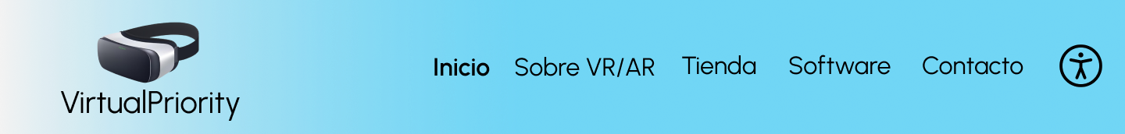
b. Realiza el diseño del cuerpo de la página
la imagen del “body” del proyecto es una preview, la usada en código es otra
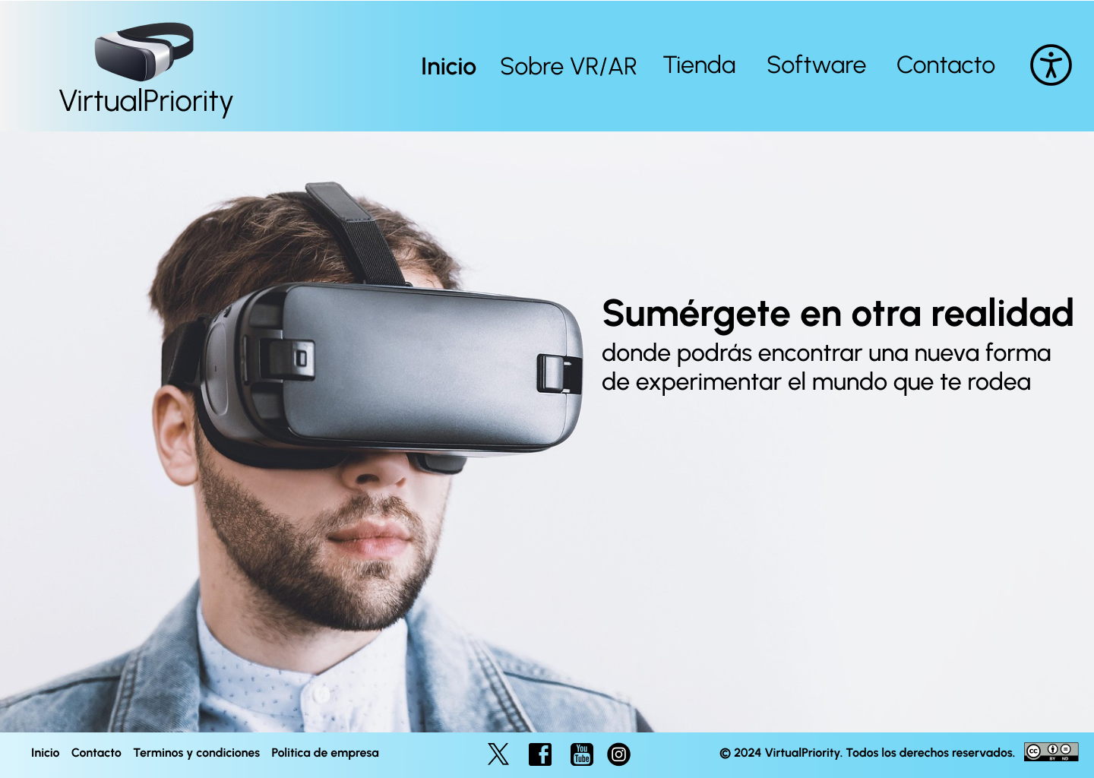

c. La página debe contener al menos:
- Imagen vectorial en formato .svg→ la imagen del logo principal
- Imagen de mapa de bits→ imagen de la landing page, imagenes de las redes sociales

Enlace de figma

2. Prepara los elementos multimedia necesarios.

Imagen Landing Page
Para la imagen del landing page, estuve navegando por varias páginas de “imágenes gratuitas”, pero muchas tenían licencias propietarias no aptas para lo que buscamos, o simplemente eran copiadas de otras, por lo que no tenía claro que derechos de propiedad tenían. Investigando en el sitio web “pixabay.com”. encontré la fotografía que adjunto a continuación:
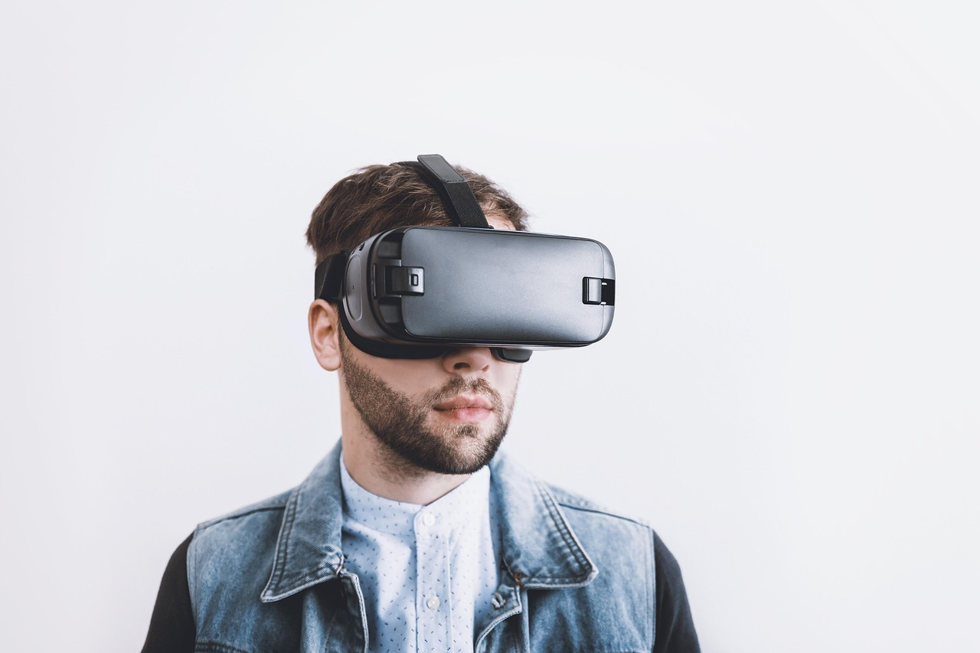
Esta fotografía es de uso gratuito bajo la “Licencia de contenido de Pixabay”. Esta licencia se basa en la licencia “creative commons zero (CC0), que significa que todas la imágenes y videos disponibles en el sitio son libres de derechos de autor y se pueden tanto descargar como modificar, distribuir y usar para cualquier ámbito, incluso para uso comercial. No es necesaria la retribución al autor, aunque siempre es recomendable. Considero que este tipo de licencias deberían ser las más usadas en este tipo de páginas, puesto que al fin y al cabo los usuarios que acceden a ellas necesitan recursos visuales sin derechos de autor para sus proyectos, además que por temas de costes, no sale muy rentable para un diseñador amateur estar pagando por x recursos. Para trabajar con este tipo de archivos he tenido que documentarme en los siguientes enlaces:
https://creativecommons.org/publicdomain/zero/1.0/deed.es
https://pixabay.com/es/service/license-summary/

La imagen de la Landing page será exportada en los tres formatos más usados actualmente: png, jpg y webp. Estos formatos cuentan con varias características muy interesantes, pero la principal característica por la que usaremos dichos formatos es porque son compatibles por prácticamente todos los navegadores.

En relación con otro elemento multimedia como sería el logo, he adaptado el logotipo que ya tenía, añadiéndole el formato svg y webp para hacer más compatible su reproducción en el resto de navegadores. Obviaré jpeg/jpg debido a que no soporta transparencias.

3. Realiza la implementación de la página diseñada
a. Realiza la implementación de la página
Incluido en la entrega en formato comprimido

b. Abre la página desde diferentes navegadores y comprueba que en todos se ve igual.

Google Chrome

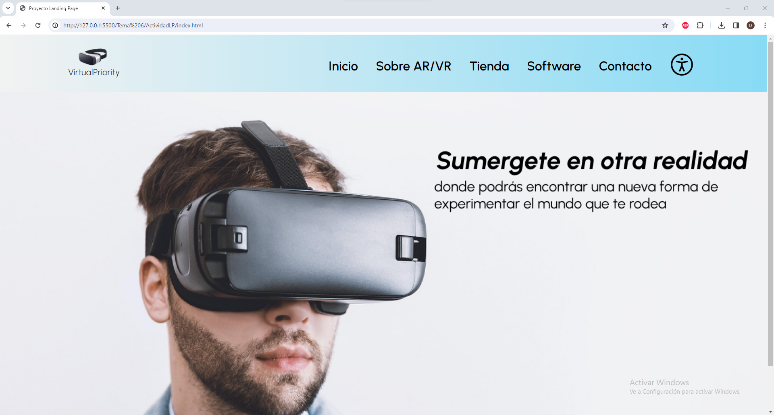

Microsoft Edge

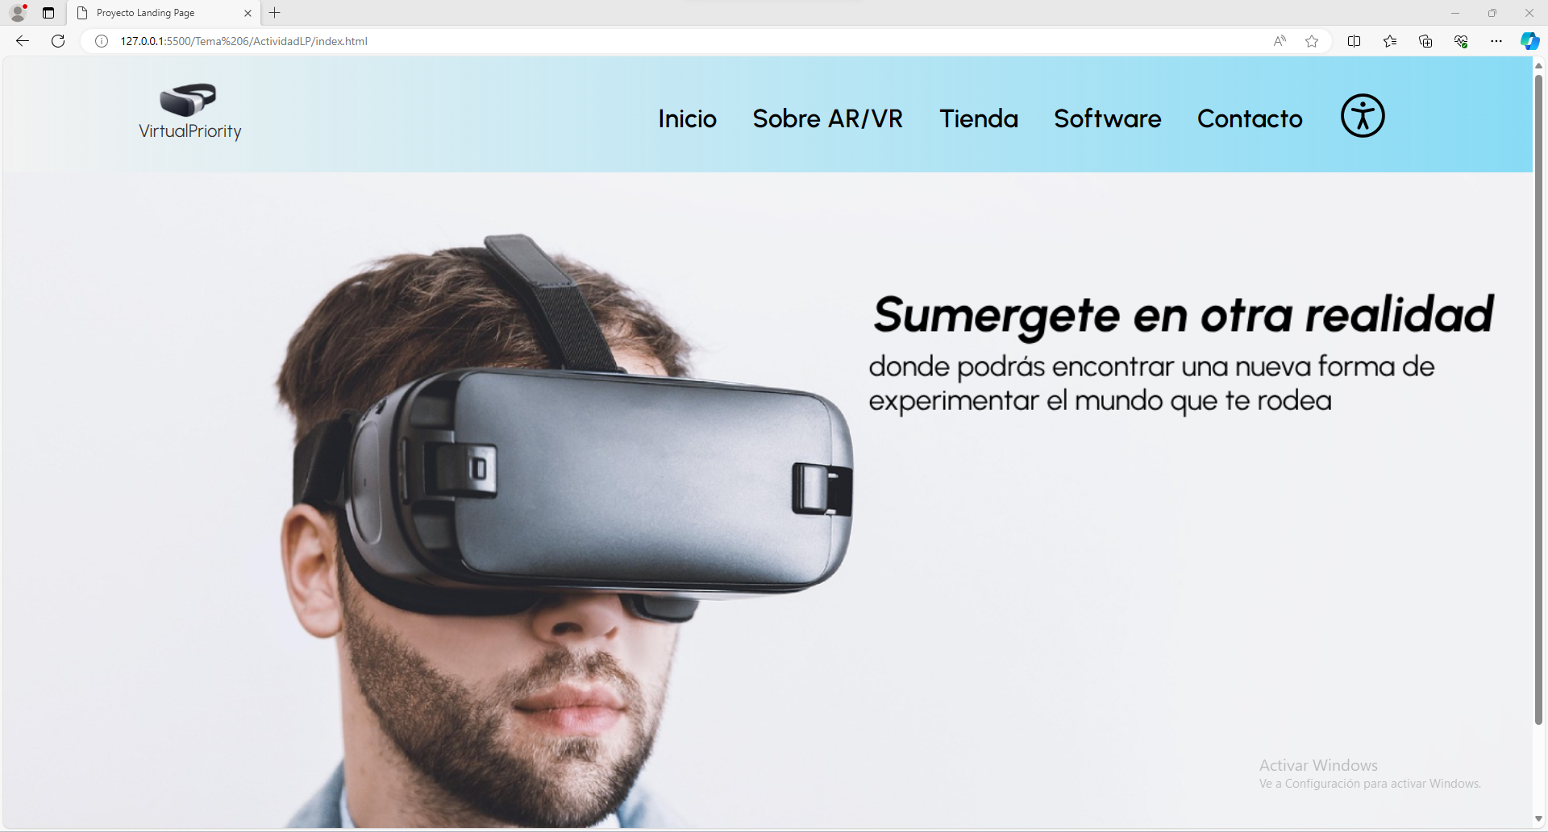

Firefox

